Экспресс-консультация «Здоровый образ жизни».
Слайд 1.
Здравствуйте. Что означает слово, которое употребляется при встрече как приветственная фраза?
Слово «здравствуй» образуется от слова «здравие», то есть здоровье. Сейчас мы воспринимаем «здравствуйте», как пожелание другому человеку здоровья и долгих лет жизни.

Слайд 2 или 3.
Что входит в понятие «здоровье»?
Анимация по щелчку
Используется Триггер

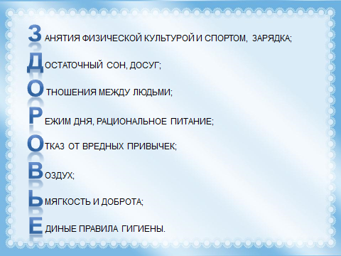
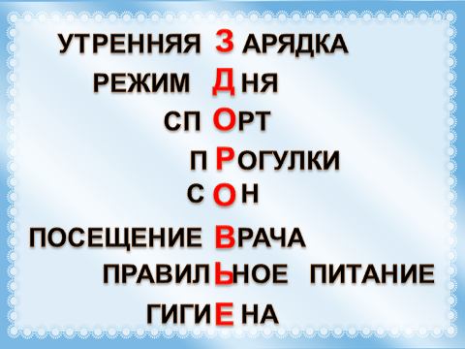

Слайд 4.
Все это составляющие здорового образа жизни.
Здоровый образ жизни е – это образ или стиль жизни, направленный на оздоровление и укрепление организма человека, профилактику различного рода заболеваний, поддержание здоровья на должном уровне.

Слайд 5.
Соблюдение правил здорового образа жизни укрепляет здоровье, воспитывает волю, характер человека.

Слайд 6.
Все правила можно разделить на 5 групп: режим дня, рациональное питание, активный образ жизни, укрепление организма и профилактика заболеваний, психологическое здоровье.
Слайд 7.
Рациональный режим труда и отдыха предполагает разумное чередование периодов физического и умственного напряжения с периодами полного расслабления. Другими словами – сон должен быть полноценным (7-8 часовым для взрослого человека) и таким же полноценным должен быть отдых в выходные дни.
Слайд 8.
Любые рекомендации по здоровому образу жизни обязательно включают в себя советы по рациональному питанию. Не будьте жадны в еде. Лишние килограммы появляются от переедания, это риск развития разных заболеваний.

Слайд 9.
Одним из показателей вашего веса является Индекс массы тела, который можно вычислить по формуле. И определить дефицит массы тела или ожирение.

Слайд 10.
А какой же должен быть ваш вес? Вы можете узнать по формуле
Масса тела (в кг 50+ 0,75*(Т - 150) + (А-20):4
Т — рост в см
А—возраст в годах

Слайд 11.

Здоровое питание – понятие очень обширное (об этом написаны объёмные научные труды), однако основные принципы рационального подхода к пище в магической 5-ке:
Ежедневная норма – 5 порций овощей и фруктов,
ежедневная норма воды – 5 стаканов,
норма в день – минимум 5 приёмов пищи.
Слайд 12.
Здорового образа жизни обязательно включает в себя пункты, касающиеся физической активности. Люди все меньше ходят пешком, а 10000 шагов в день заменяют тренировки в спортивном зале. Снижают риск инфаркта и инсульта в два раза. Надо помнить, что движение просто необходимо. Начинающим практиковать здоровый образ жизни следует уделять физическим упражнениям хотя бы 30 минут в день: двигательная активность – один из основных факторов, влияющих на здоровье человека. Какой именно разновидностью физической активности заниматься – каждый решает сам, в соответствии со своим возрастом, темпераментом и возможностями.

Слайд 13.
В список факторов, способствующих укреплению здоровья, обязательно входят процедуры по укреплению организма и закаливанию. Повышение иммунного статуса – комплексное мероприятие, требующее поэтапного и терпеливого воплощения. Закаливание – не обязательно купание в проруби и обливание холодной водой. Для начала подойдет обычный контрастный душ.
Слайд 14.
Обязательно нужно следить за состоянием психики и нервной системы. Волнение, стрессы, напряжение, раздражительность – прямые причины раннего старения.
Слайд 15.
Здоровье - это красота. Будьте всегда красивыми, поддерживайте и сохраняйте своё здоровье!
Слайд 16.
Помните! Здоровье самое ценное, что есть у человека. Берегите здоровье!
Слайд 17.
Здорового долголетия кубанцам!
Слайд 17.
Для общего дела – Здоровой России!
Слайд 18.
Спасибо за внимание.

